**Práctica de mediciones y semejanzas – 2ºESO**

|  |  |
| --- | --- |
| Alumnos del Grupo | Responsable de la hoja: |
| Responsable del metro: |

**Actividad 1. Comparar las alturas y las sombras de 2 alumnos.**

Medida de la altura del compañero 1:___________________________

Medida de la sombra del compañero 1:__________________________

División entre las dos medidas anteriores:_______________________

Medida de la altura del compañero 1:___________________________

Medida de la sombra del compañero 1:__________________________

División entre las dos medidas anteriores:_______________________

¿Se parecen los resultados de las dos divisiones?. ¿A qué creéis que es debido?

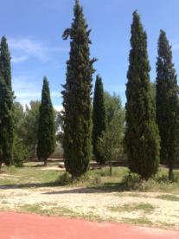**Actividad 2. Altura de un árbol**

Medida de la sombra del árbol:_____________________________

Medida de la altura de un alumno:____________________________

Medida de la sombra del mismo alumno:_______________________

Calcula la altura del árbol teniendo en cuenta que

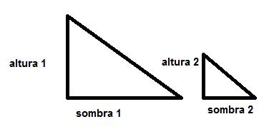 $\frac{altura 1}{sombra 1}=\frac{altura 2}{sombra 2}$

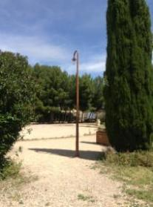**Actividad 3. Altura de una farola**

Medida de la sombra de la farola:_____________________________

Medida de la altura de un alumno:____________________________

Medida de la sombra del mismo alumno:_______________________

Calcula la altura de la farola teniendo en cuenta que

$\frac{altura 1}{sombra 1}=\frac{altura 2}{sombra 2}$

**Actividad 4. Altura de una de las canastas**

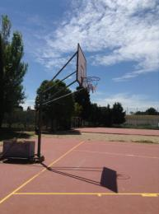Medida de la sombra de la canasta:_____________________________

Medida de la altura de un alumno:____________________________

Medida de la sombra del mismo alumno:_______________________

Calcula la altura de la canasta:

**Actividad 5. Círculo central del patio.**

Utiliza el metro y escribe a continuación la medida del diámetro de dicho círculo:___________________

¿Cuánto medirá la longitud de dicha circunferencia?:______________________________________

¿Y el área en metros cuadrados?:____________________________________________________

Colocaros dos compañeros en dos posiciones del circulo de forma que tengáis un triángulo respecto al centro del círculo (tal y como se ve en el dibujo). Utilizar el metro para medir la distancia entre esos dos compañeros. Utilizar el Teorema de Pitágoras para calcular la altura de ese triángulo.

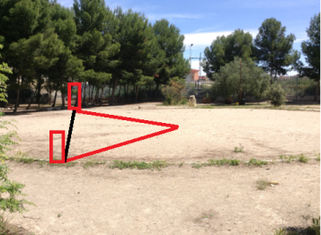

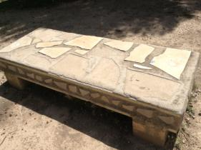**Actividad 6. Diagonal de la mesa de piedra.**

Medida del largo: _____________________________

Medida del ancho:____________________________

Utiliza el Teorema de Pitágoras para calcular la diagonal de la mesa de piedra.

**Actividad 7. Escalas en el plano del instituto.**

a) Utilizando la medida real del diámetro del círculo que hay en el patio y la medida que tiene en el siguiente plano, calcula la escala a la que está elaborado el plano.

b) Utilizando el plano indica que distancia hay en la realidad de la puerta del gimnasio a la primera pista deportiva de futbol sala.

c) ¿Qué distancia hay, en línea recta, de la calle a la escalera de salida al patio?

